ROS安装

内容：安装Ubuntu18.04和ROS Melodic，并运行测试程序。

验证ROS是否安装成功

通过运行一个turtlesim例程进行验证,以下每个命令都需要打开一个新终端执行。

$ roscore

$ rosrun turtlesim turtlesim_node

$ rosrun turtlesim turtle_teleop_key

截图例子：

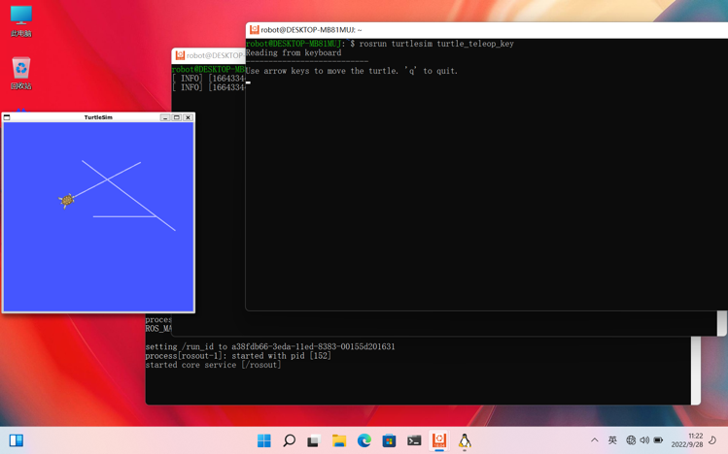

提交：

单独完成，内容如上图，Ubuntu用户名为各自姓名的汉语拼音。

格式为学号姓名.zip/rar。

参考网址：

<https://www.ros.org/blog/getting-started/>

http://wiki.ros.org/cn/ROS/Installation

可自行搜索中文网址。

说明：

1. 版本可不限。
2. Ubuntu安装方式不限。